ZENITH X LUPIN THE THIRD
腕錶最終版本驚豔亮相

瑞士錶廠與日本動漫系列聯手，締造獨一無二的合作成果——這就是Zenith與《雷朋三世》結下的不解之緣。於1969年面世的El Primero腕錶令這部日本動漫作品深受啟發，決意在後繼連載中將這款腕錶融入兩個不同的場景。在這款經典腕錶面世50年，並陸續推出兩款特別版作品後，Zenith又為Chronomaster Revival Lupin the Third腕錶三部曲譜寫終極篇章，推出第三版兼最終版本限量錶款。

2019年，Zenith首開行業先河，直接從一部日本動漫系列作品情節汲取靈感，推出一款腕錶作品。在《雷朋三世》動畫的第一集中，動漫主角雷朋三世溫文爾雅的得力助手兼摯友次元大介佩戴了一款以Zenith A384腕錶為藍本的腕錶，但搭配當時並不存在的黑、灰、鍍金三色錶盤。在這部動畫的第一季大結局，次元大介又佩戴了另一款Zenith計時腕錶亮相，但劇中錶款搭配了前所未見的獨特「熊貓」錶盤。

在這部動畫首播將近50年後，Zenith於2019年推出Chronomaster Revival Lupin The Third腕錶，搭配一眼可辨的A384酒桶形錶殼，並重新設計了第一集中呈現的獨特黑色錶盤，將動漫中的憧憬幻想變為現實。翌年，第二款搭配白色和「熊貓」錶盤的腕錶面世。今天，雙方進一步延續這段別開生面的合作關係，推出第三版兼終極版本限量腕錶，以出人意表的方式，將前兩版腕錶的錶盤設計合二為一！

Chronomaster Revival Lupin The Third – Final Edition最終版腕錶限量發行250枚，匯聚《雷朋三世》動畫第一季第一集和最後一集中出現的兩款Zenith計時腕錶的所有錶盤設計，新款錶盤一分為二，呈現兩兩相對的不對稱設計效果：一側採用Chronomaster Revival Lupin The Third腕錶第一版的半啞光黑色錶盤，搭配深灰色計時盤，以及鍍金時標和指針；另一側則為Chronomaster Revival Lupin The Third腕錶第二版的乳白色錶盤，搭配對比鮮明的黑色「熊貓」計時盤，並覆以米色SuperLumiNova超級夜光物料。如此獨特的錶盤佈局設計異想天開，妙趣盎然，甚至劍走偏鋒，帶來一場視覺盛宴，亦令Zenith錶廠團隊面對前所未有的全新挑戰。

錶盤加工流程微妙而漫長，首先要將錶盤坯件右側塗成銀白色，隨後再切銑出黑色計時盤，而另一半錶盤則需事先覆以一層透明無色的漆面作為保護。隨後，在將另一半錶盤塗成黑色時，則要為原來的白色部分覆以保護層。保護措施稍有不慎，就會導致顏色相互滲透，錶盤也因此報廢。難上加難的是，要將計時盤塗成灰色。因此，加工流程中的每一步都十分重要，出現任何差池，都會功虧一簣。單是完成一枚錶盤，便需克服重重難關。在整個系列中以涇渭分明的設計元素營造雙錶盤效果，看似無法實現，成果卻妙趣而獨特，確實值得放手一試。

這個無與倫比的獨特錶盤，搭配 37 毫米鈦金屬酒桶形錶殼，忠實再現了 1969 年 A384 的比例和飾面。配備鈦梯手鍊，最初由著名的 Gay Frères 公司設計，現在增添了獨特的複古氣息。腕錶搭載El Primero一體式高頻自動計時機芯，透過刻有大輔尺寸的透明藍寶石水晶錶殼底蓋可見。

錯過第一版和第二版特別版腕錶或希望集齊腕錶「三部曲」並悉心鑒賞錶盤雙面個性的人士，歡迎蒞臨Zenith全球實體專門店或在網上商店選購這款Chronomaster Revival Lupin The Third – Final Edition最終版腕錶。

ZENITH：觸手分秒之真。

Zenith鼓勵每個人心懷鴻鵠之志，砥礪前行，讓夢想成真。Zenith於1865年創立，是首間具有現代意義的製錶商，自此，品牌的腕錶便陪伴有遠大夢想的傑出人物實現改寫人類歷史的壯舉，如路易•布萊里奧（Louis Blériot）歷史性地飛越英倫海峽、菲利克斯•鮑加特納（Felix Baumgartner）破紀錄地以自由降落方式完成平流層跳躍。Zenith亦彰顯女性的遠見卓識與開拓精神，並設計了可供女性分享經驗、鼓勵其他女性實現夢想的DREAMHERS平台，向女性在過去和現在取得的卓越成就致敬。

Zenith所有腕錶作品皆搭載由品牌自行開發和製造的機芯。自世界上首款自動計時機芯——El Primero機芯——於1969年面世以來，Zenith便成為計時複雜功能的翹楚，最新推出的Chronomaster系列計時精確至1/10秒，而DEFY 21系列更精確至1/100秒。自1865年以來，Zenith陪伴敢於挑戰自己並突破界限的人士，共同創造瑞士製錶業的未來。觸手分秒之真，就在當下。

Chronomaster Revival Lupin The Third – Final Edition最終版腕錶
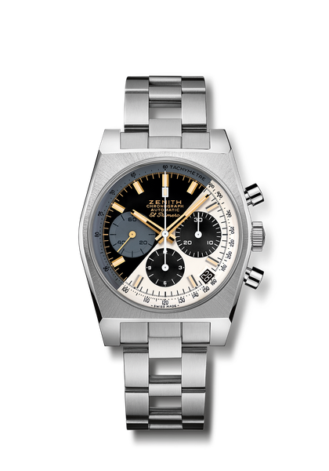
型號： 95.L384.400/50.M384
特色：原創1969腕錶錶殼，直徑37毫米。El Primero導柱輪自動計時機芯。錶盤分為不同部分，靈感源自之前兩個版本的腕錶。限量發行250枚。
機芯：El Primero 400型自動上鏈機芯。擺陀飾以「日內瓦波紋」（Côtes de Genève）圖案。
振頻：36,000次/小時（5赫茲）
動力儲存：至少50小時
功能：中置時、分顯示。小秒針位於9時位置。中置計時指針，12小時計時盤位於6時位置，30分鐘計時盤位於3時位置。 測速及脈搏計刻度
日期顯示位於4:30位置。
錶殼：37毫米
材質：磨砂鈦金屬
錶盤：黑白雙色
防水深度：50米
錶背：透明藍寶石水晶玻璃
售價：9900瑞士法郎
時標：鍍銠或鍍金琢面覆米色SuperLuminova超級夜光物料
指針：鍍銠或鍍金琢面覆米色SuperLuminova超級夜光物料
錶帶及錶扣：鈦金屬「ladder」錶鏈

